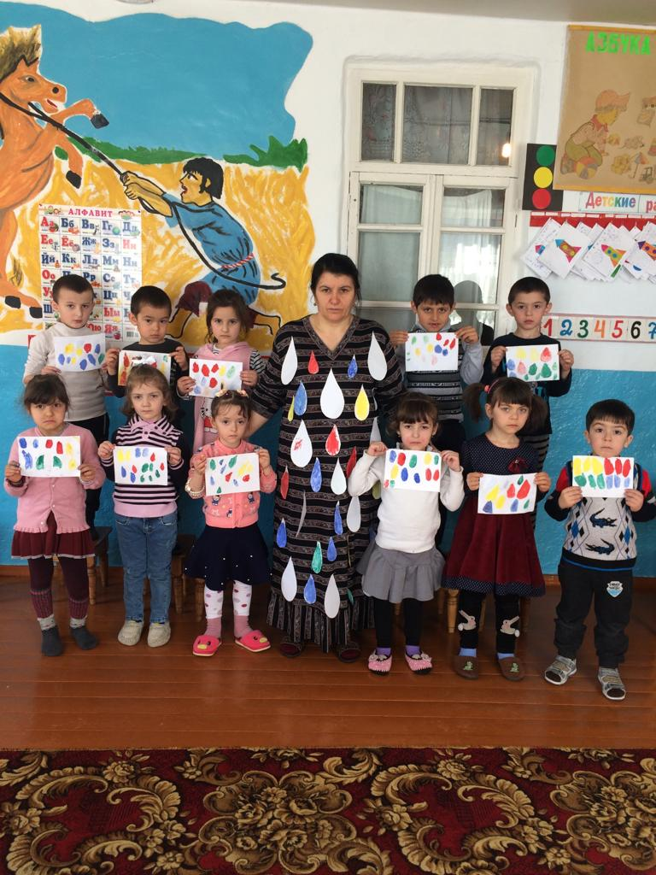

Выполнила: Воспитательница ст.гр. Айвазова М. А.

Цели занятия:
- Формирование у детей умения выражать свое отношение к осенней погоде через характерную деталь ( в данном случае – капли дождя).
- Ознакомление с приёмами работы с акварельными красками «по-сырому».
- Закрепить навык закрашивания внутри контура.
4. Развивать чувственно-эмоциональное восприятие окружающего мира.
5. Выполненные работы детей можно использовать как элемент декорации на празднике осени.

Материал для занятия:
Белые вырезанные капли;
Акварель,
Большие круглые кисти;
Банка с водой;
Салфетка.

Ход занятия

Воспитатель: Ребята сегодня к нам в гости пришла Капелька! Здравствуй Капелька.
Капелька: Здравствуйте ребята! Я Капелька – путешественница.
Сегодня я вам расскажу о моём путешествии. Хотите послушать?

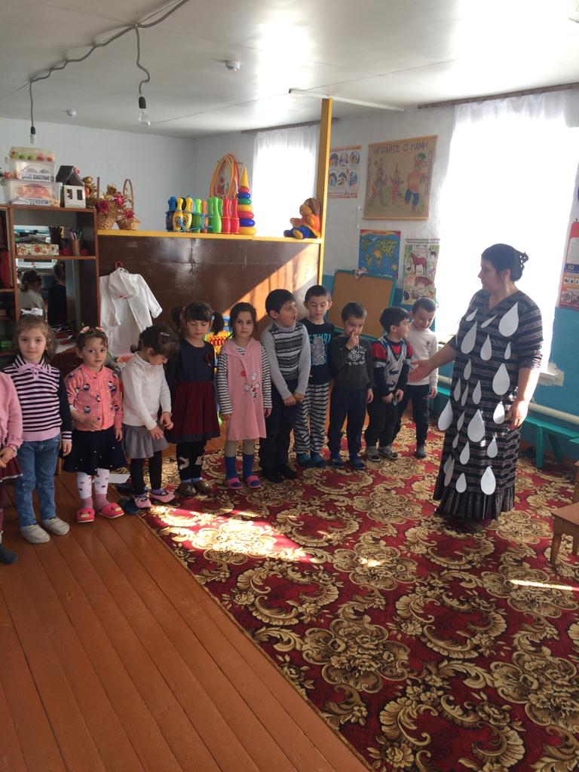

Путешествие Капельки.

Жила-была капелька. Я жила в доме у мамы тучки. В этом доме я жила не одна, а со своими братиками сестричками, такими же капельками. Когда капелек стало слишком много в домике тучки, я и мои родные оторвались от тучки и полетели в путешествие. Одна капелька упала на дом, другая – на дерево, третья – на цветок и так появилось много- много красивых капелек. Все они сияли разными цветами а я сияла жёлтым и красным цветом , потому что упала на осенний листок. Капли всегда разноцветные, потому что дождь попадает на всё вокруг, на лист, дерево, яблоко на ветке, дом, а капли отражают всё, что есть вокруг них.

Воспитатель: Понравилось вам путешествие капельки?
Капелька: Ребята я прилетела к вам не просто так, а хочу попросить вас нарисовать моих сестрёнок и братишек. Вы мне поможете?

Воспитатель: Ребята сможем мы помочь нашей знакомой? А давайте не только нарисуем капельки, но и позовём Капельку и её сестричек с братишками на наш праздник осени.

Практическая часть

Воспитатель: Сейчас мы будем рисовать капельки дождя, которыми мы украсим наш зал для праздника осени. Для этого мы смочим водой всю нашу капельку, а теперь по контуру капельки рисуем, синим цветом, потом красным и затем жёлтым в середине.
Дети, рисуя, видят, как смешиваются цвета между собой.

Воспитатель:

Облака, облака
Белоснежные бока
Были лёгкие, как птицы
Напились земной водицы
И набухли, раздулись
Как шары легко столкнулись.
Раздались раскаты грома-
Все попрятались в дома.
Тучи фыркают сердито,
Капли капают на диво
Разноцветные, как краски,
Дождь идёт! И всё как в сказке!

Капелька рассматривает рисунки .

Капелька: Ой, какие красивые капельки у вас получились. Ребята пока мои сестрички и братишки подсыхают. Мы с вами потанцуем.

Осень, осень, наступила
Листья осыпаются.
Солнца нет, и потемнело,
Дождик начинается.

Кап-кап на дорожки,
Кап-кап на ладошки,
Дождик землю поливай
С нами поиграй.

Дети с Капелькой выходят из-за столов на ковёр и начинают танцевать под музыку.

Капелька: Ребята спасибо вам большое, что нарисовали для меня моих сестричек и братишек, а то мне было без них скучно. Мы обязательно прилетим к вам на праздник осени. А сейчас я с вами прощаюсь. До свидания друзья!

Итог занятия

Воспитатель: Кто приходил к нам в гости? Какого цвета капельки дождя?
А почему они разноцветные? Какие цвета мы использовали при рисовании капелек?

Если б всё на свете было
Одинакового цвета,
Вас бы это рассердило
Или радовало это?
Видеть мир привыкли люди
Белым, жёлтым, синим, красным…
Пусть же всё вокруг нас будет
Удивительным и разным!

